哈尔滨工业大学
国家示范性软件学院
本科毕业设计(论文)开题报告

题 目： 基于Drupal框架的在线婚庆电子
商务服务平台的设计与实现

专 业 软件工程
学 生 姓 名 XXX
学 号 1083710NNN
联 系 方 式 152******74
年 级 2008级
实 习 基 地
基地指导教师
联 系 方 式
校内指导教师 XXXX
联 系 方 式 XXX@hit.edu.cn
开 题 日 期 2011.11.05

哈尔滨工业大学软件学院

目 录
1. 项目来源及开发目的和意义 1
1.1 项目来源 1
1.2 项目开发目的和意义 1
2. 国内外相关领域开发及应用现状分析 3
2.1企业电子商务应用现状 3
2.2企业电子商务应用中的问题 4
2.3 Drupal简介 5
3. 需求分析及总体设计方案 7
3.1 主要开发内容 7
3.2 需求分析 7
3.2.1 系统业务需求 7
3.2.2 功能需求 9
3.2.3 非功能需求 10
3.3 总体设计方案 10
3.3.1 系统功能结构设计方案 10
3.3.2 系统总体架构设计方案 11
3.3.3 系统预期部署结构设计方案 11
3.3.4 系统界面原型设计方案 12
3.3.4 系统主要实体关系设计方案 17
4. 开发环境和开发工具 18
4.1 开发语言 18
4.2 开发工具 18
4.3 开发环境 18
5. 项目进度安排、预期达到的目标 19
5.1 进度安排 19
5.2 预期达到的目标 19
6. 完成项目所需的条件和经费 20
7. 预见的困难及应对措施 21
参考文献 22
附件1：哈尔滨工业大学毕业设计（论文）任务书 23
附件2：本科毕业设计(论文)开题检查意见表 25

1. 项目来源及开发目的和意义

1.1 项目来源
本项目来源于爱尔兰的一家婚庆公司Paperface公司的最新业务推广需求，Paperface公司现拥有实体店面和一个简易的静态网站，其主要经营项目包括了婚庆礼品销售、婚庆请柬设计制作、婚庆摄影、婚庆视频的拍摄、剪辑、制作。现今Paperface公司希望将业务扩展至商品的在线展示、交易，用户的个人博客和好友邀请，请柬的在线定制，视频、摄影作品的在线展示等一系列实体商品与配套在线服务相结合的方面。如此Paperface公司需要一个功能更为完善、便于管理的电子商务平台，这样才能提高自身竞争力，完成更高盈利目标，实现公司价值。

1.2 项目开发目的和意义
随着互联网的发展，电子支付手段的日益完善，传统的仅仅用网站进行公司宣传和产品展示的方式已经不能满足顾客的需要，与电子商务结合的动态服务平台的形式才能更好地为顾客服务，更多地为商家创造商业价值。
对于像Paperface公司一样的中小型企业来讲，电子商务能给它们带来许多新的机遇和挑战，它能够解决中小企业面临的许多困难和问题。Internet的到来可以为中小企业开辟更广泛的市场空间。由于信息的竞争在企业的竞争优势中发挥着越来越重要的作用，有了电子商务，中小企业在信息方面就能够与大企业竞争。总的来讲，该电子商务服务平台对Paperface公司带来的影响可以分为以下几个方面：
（1）占领市场 Paperface公司在传统市场的竞争力可以得到加强；Paperface公司有更多的机会将产品销售到更广的范围。
（2）市场供应链 对供应商提供注册和展示自己的平台；厂商将外包更多的非核心业务；客户将需要更多的电子通信以用于下订单、记账等业务，当大的客户有这种要求时，这将对供应链产生大的影响；客户将要求他们的供应商提供更多的存货管理服务，如数据仓库和订单管理；制造商将继续减少供应商的总数量；供应链中各公司之间的联系将更加紧密。
（3）内部操作和过程控制 随着更多地使用联网信息技术和系统集成技术，公司内的通信和协作将改进；将更多地使用自动化制造技术，为集成外部数据和内部操作提供更大的机会，如EDI和MRP系统的集成；企业雇员的数量将减少，但每个雇员的工作量将增加；企业的操作和管理成本将减少。

2. 国内外相关领域开发及应用现状分析

2.1企业电子商务应用现状
利用电子商务平台交易的绝大部分还是规模以上工业企业，网上采购和销售额比重分别是62.4％和71.5％。大型贸易类企业大概占30％左右。在电子商务方面，对于中小企业来说虽然还不能和规模以上企业相比，但是信息化建设已经有了很大的发展。据调查，中小企业年产值在500万以上的相关系统基本实现信息化；部分企业实现了部分信息化，使用了OA办公软件或财务与经销软件系统。制造业里。产值500万元以下的中小型企业，平均每公司10-20台电脑的数量，公司内部基本上实现了宽带上网，构建了内部网络，应用了办公软件、财务软件等信息化软件。贸易行业内的中小企业，产值在1000万以下的基本上能够平均人手一台电脑，并具备了宽带上网、内部网络、办公软件和财务软件等信息化水平，这部分企业，很大一部分通过网上交易，希望通过B2B、B2C的模式实现交易的成功，服务业里年产值在100万以下的企业平均是每公司2～3台电脑，能够实现宽带上网，电脑产品的应用基本上是初级应用。
通过电子信息平台管理和经营企业的代表是连锁式企业。大部分连锁经营企业都具备电子化经营，通过企业网络系统直接对加盟店和直营店进行管理。大部分大型百货业和连锁超市实现了订单的快速传递、销售和库存数据的网上实时查询、网上对账。
通过加大对信息化和电子商务的投入，提高了供应链的运行效果；为供应商合理安排库存、节约物流成本提供了依据；节约了供应商的对账成本，加快了资金回笼速度；电子商务的应用将企业经营管理活动公开化、透明化，降低了供应商与零售商的沟通成本，为实现供需双方的公平交易提供了良好的平台。
住宿餐饮业和商品市场交易也在积极地开展电子商务。就杭州市全市760家星级宾馆和限额以上餐馆中，有204家拥有自己的网站，商品交易市场网上交易发展迅速，51个市场建立网站，通过网络开展交易的经营户达2478户，网上交易额达72.58亿元，商品直接辐射全国各地。有形市场与无形市场结合、现货交易与电子商务对接的经营模式初步建立^{[1]}。

2.2企业电子商务应用中的问题
企业电子商务应用主要面临以下几点问题：
(1)企业电子商务应用需要大量资金投入，很多企业资金投入存在困难
目前，企业的规模和电子商务应用的程度成正比，企业规模越大，应用电子商务或建设信息平台的可能性越大。而企业规模越小，相应的信息处理量就越少，自己投入信息化建设所带来的收益就不明显。如杭州赢宇实业公司从原来的手工管理钢材到实施简单的钢材管理软件，从效益上来看并没有变化，反而花了一笔开支购买软件^{[1]}。
Paperface公司以前花钱建立的网站也基本处于闲置状态，对业务的帮助作用并不明显。
(2)企业领导人在使用先进信息化平台时观念需要转变
有些规模比较大的企业信息化建设并不是因为企业需要而是由于负责人认为需要引进先进的管理方法。实际上先进的管理方法和信息化并不能划等号，有些企业在平台建设中进入了误区，导致引进的平台不但没有发挥作用反而加大了运营成本，降低了效率。而中小企业又过分地强调信息化带来的效益，没有直接利益的提高，对信息化的积极性不高，他们没有考虑到信息化的建设能使办公效率提高、交易流程规范化、程序化，降低了企业风险。
Paperface公司也是在其竞争对手利用了类似的平台进行的有效经营后才认识到充分结合电子商务优点的重要性。
(3)企业相关人才还比较缺乏
很多企业认为所处地区网络化程度较高，信息服务体系较完善。但是，真正能够利用网络信息来发展企业的还很少。除了信息化人才的缺乏外，外语基础好、懂供销系统、会利用先进手段管理企业的综合性人才就更少了。企业信息化不仅涉及物资的投入和技术上的变革。而且还涉及企业的业务流程、组织结构、管理制度等一系列问题。调查发现许多企业，特别是中小企业，由于缺乏技术和管理人才，很多管理理念与电子商务的要求不相适应，制约了企业在信息化方面的建设。
(4)管理信息系统与以门户网站为代表的电子商务系统之间基本处于“孤岛”状态
当前，电子商务系统与其内部信息系统之间绝大多数未实现无缝集成，企业内部以ERP(企业资源规划)、SCM(物流与供应链)、CRM(客户关系管理)等为代表的管理信息系统无法和对外的门户网站对接。绝大多数企业在网上商务活动方面仍然以广告宣传、寻找供应商或代理商信息以及网上询价、洽谈等初级电子商务应用为主，真正能做到诸如网上客户服务、网上销售、订购、支付等相对深入的应用开展比例还较少，很多企业实现的也仅是电子邮件系统而巳。
就Paperface公司的旧版网站来说，网站属于静态展示级别，对内容的修改添加都需要懂得技术专业人士进行，业务并不能直接在网站上开展。

2.3 Drupal简介
Drupal诞生于2000年，是一个基于PHP语言编写的开发型CMF（内容管理框架），即：CMS+ framework。其中 framework是指Drupal内核中的功能强大的PHP类库和PHP函数库，以及在此基础上抽象的Drupal API。在网站开发能力上，Drupal和Yii、CodeIgniter、Zend、CakePHP等业界顶级PHP框架同样强大。形象的说，Drupal是一个附带CMS的PHP开发框架。Drupal创始人Dries Buytaert创办的美国Acquia公司的开发人员甚至戏称：Drupal是一个用于开发网站的“操作系统”。很多Drupaler（即Drupal开发者）信奉这样一条真理：既然Drupal已经为我们写好了CMS，那么我们为什么还要选择那些不含有CMS的PHP开发框架呢？
Drupal是一套开源系统，全球数以万计的WEB开发专家都在为Drupal技术社区贡献代码。因此，Drupal的代码在安全性、健壮性上具有世界最高水平。这也是美国白宫、美国商务部、法国政府、纽约时报、SONY等著名政府和机构纷纷采用Drupal建设网站的最重要的原因。
Drupal不等于模板建站系统，他们之间有着本质的区别。Drupal的学习曲线相当漫长和陡峭，比PHP难度大得多，要求也高的多。事实上，只有精通XHTML、CSS、Javascript、PHP、MySql的开发人员，经过长期刻苦的学习，才有可能真正的驾驭Drupal，Drupal是给经验丰富的程序员用的，而不是给一般普通用户用的。模板建站系统则不同，模板系统根本不需要任何学习，不需要任何编程知识就可以使用，只适合初级用户搭建一些简单的网站。
Drupal具有业内最强的定制能力和灵活性，这也是造成Drupal学习难度太大的根本原因，这也是没有办法的事情，灵活性的提高必然使复杂程度提高。因此，Drupal技术圈内有一句名言——“Drupal有难度，学习需谨慎。”
Drupal强大的定制开发能力，也使其成为众多有技术实力的网站建设公司优先选用的网站开发平台。因为，任何网站建设公司自己开发的系统，在技术上都无法达到Drupal的水平，这正是开源软件的优势所在：全世界的WEB专家都在为Drupal贡献自己的智慧，这是某个公司内部技术团队永远也无法享受到的。是否具有Drupal技术的开发能力也成为鉴别网站建设公司实力的试金石。没有技术实力的公司，根本没有能力驾驭Drupal。
Drupal的架构由三大部分组成：内核、模块、主题。三者通过Hook机制紧密的联系起来。其中，内核部分由世界上多位著名的WEB开发专家组成的团队负责开发和维护。
Drupal综合了强大并可自由配置的功能，能支持从个人博客(PersonalWeblog)到大型社区驱动(Community-Driven)的网站等各种不同应用的网站项目。Drupal最初是由DriesBuytaert所开发的一套社群讨论软件。之后，由于它的灵活的架构，方便的扩展等特性，使得世界上成千上万个程序员加入了Drupal的开发与应用中。今天，它已经发展成为一套强大的系统，很多大型机构都采用基于Drupal的框架建站，包括The Onion，Ain't ItCool News，SpreadFirefox，Ourmedia，KernelTrap，NewsBusters等等。它特别常见于社区主导的网站。
Drupal目前的最新版本是7.8。Drupal官方网站同时提供6.22，Drupal 7已经正式发布 ^{[2-4]} 。

3. 需求分析及总体设计方案
Paperface公司对于界面布局已设计得非常详细，有清晰的设计图供参考，开发需要做的就是设计实现相应的后台和严格按照设计进行界面制作。

3.1 主要开发内容
该交易平台包括的需要开发的主要功能有：
- 用户管理，用户的注册、登陆、角色-权限分配；
- 产品发布、展示；
- 产品（请柬）在线定制；
- 顾客在线购买产品、在线支付（Paypal）、邮递（UPS）；
- 公司摄影、视频作品展示；
- 用户个人博客；
- 用户关系管理，邀请朋友、建立联系、开放对应浏览权限；
- 管理员对动态内容（新闻、F.A.Q、博客）的控制（添加、编辑、删除）；
- 供应商展示区，给供应商提供注册并填写公司信息进行展示的功能，管理员可以控制该功能的收费情况；
- 管理员对后台信息的查看、提取。

3.2 需求分析
Paperface公司对于自身需求了解与描述相对足够充分，经过多次探讨商议，在Paperface公司给出的界面设计图的基础上，最终敲定需求如下。

3.2.1 系统业务需求
系统的使用者主要分为三类：普通访客，注册用户，Paperface公司管理员。其用例图如图3-1所示。

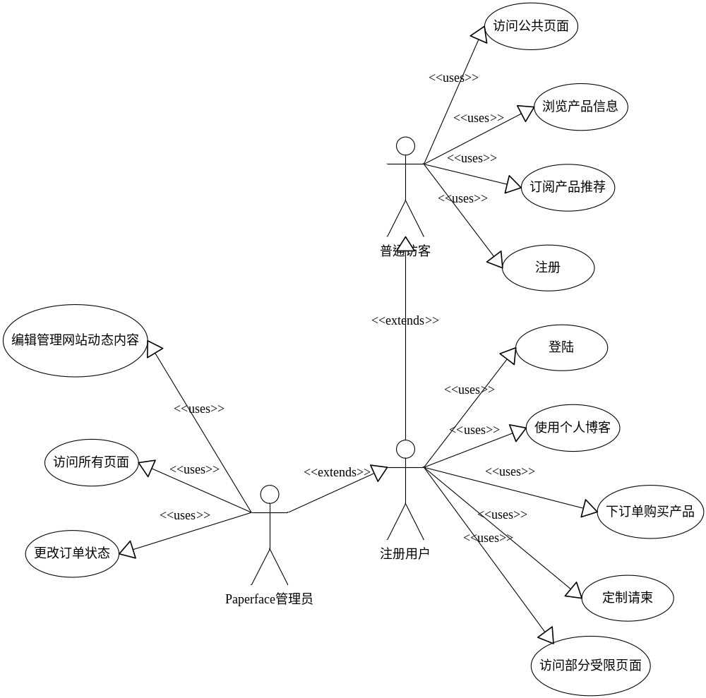
图 3-1 系统主要使用者用例图
业务需求点如下：
- 新产品发布，附属信息包括产品相关属性：图片、描述、价格、尺寸、分类；
- 首页新闻和获奖证书的添加、编辑、删除；
- 用户可以注册、登陆平台；
- 用户注册后可以获得一个个人博客，用户可以自定义博客标题，添加自己的博客描述；
- 用户可以浏览产品，并购买和在线支付；
- 用户可以订阅新产品的电子邮件通知；
- 用户可以邀请他们的朋友加入这个平台，允许他们查看自己的博客；
- 管理员可以添加以往的公司视频和图片作品进行展示；
- 供应商可以在平台进行注册、然后按格式填表并发布自身的介绍信息和链接；
- 提供可以跳转到Paperface公司拥有的twitter 和 facebook的链接。

3.2.2 功能需求
通过分析业务需求，抽取出主要功能模块如下：
- 用户管理模块
该模块包含用户资料管理、用户权限管理、用户关系管理。
用户资料应包含用户账号、密码、用户图片（头像）、Email，注册时需要邮箱验证，邮箱用于密码修改和密码找回。
用户权限应至少包含四类角色，系统管理员，Paperface公司管理员，注册用户和访客。其中系统管理员具有系统最高权限，且可以管理其他角色的权限分配，Paperface公司管理员可以进行一般性的平台动态内容管理，即对产品、新闻等一切跟日常运营需要的动态内容进行添加、编辑、删除。
用户关系管理应能管理用户关系的类型，包括单向关系和双向关系，能允许用户和用户建立获得了授权的关系类型，
- 电子商务模块
该模块包括产品、订单、支付、邮递各项电子商务管理相关功能。
产品属性应至少包含价格、名称、描述、图片、所属分类。
订单应包括顾客的账单信息。
支付采用Paypal提供的API。
邮递应包含顾客收寄相关信息。
- 博客模块
该模块应包含博客文章发布功能，博客文章能按用户组织展示，个人博客的可见性按用户设定及用户关系配置。其中文章中能包含视频和图片。
- 请柬定制模块
该模块应在产品浏览的基础上，让用户可以在给定的范围内进行产品的自定义，例如请柬的字体、字号、颜色、采用的花纹以及书写的内容等。
- 多媒体作品展示模块
该模块能让特定权限的用户添加多种格式的多媒体资源进行展示，权限分配可调整，视频格式应至少支持常见的3种网络视频格式，图片应能控制大小。

3.2.3 非功能需求
性能上能在日均200人次以下访问量上正常运行。

3.3 总体设计方案

3.3.1 系统功能结构设计方案
系统的功能（页面）结构如图3-2所示。

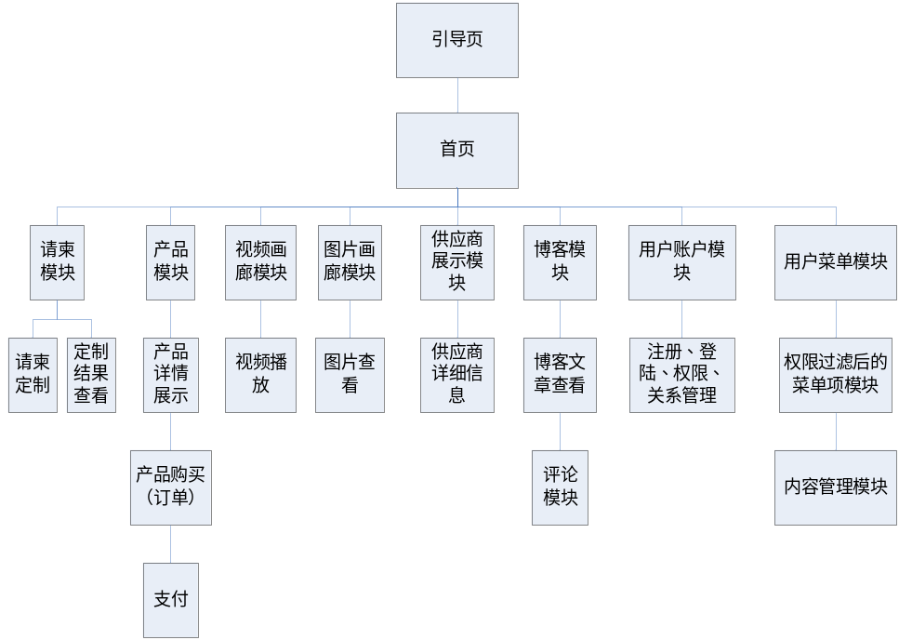
图3-2 总体功能（页面）结构图

3.3.2 系统总体架构设计方案
整个系统主要是由一个Drupal高度聚合的内核模块和若干自定义模块构成，如图3-3所示。由于Drupal本身具有的可扩展性，系统总体就建立在Drupal的架构上，说明如下：
所有对系统发出的请求都由Drupal的 index.php接收，由于drupal对URL的重构，对浏览器端来说对不同链接的请求其实都是对index.php的请求，index.php通过请求URL的不同，将URL最为参数进行分发，按模块的注册顺序将请求发给第一个满足参数要求的模块进行处理，模块将处理结果返回后，作为http response 返回给浏览器端进行显示。
其中，Drupal 内核封装了对数据库的操作，所有的模块通过core的统一的API接口访问数据库。
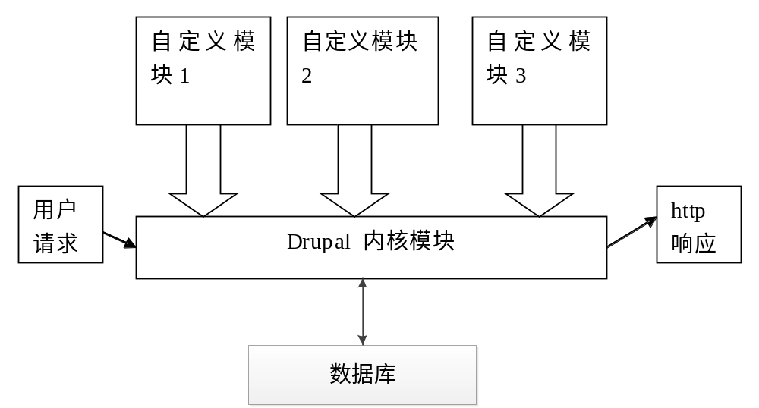
图3-3 系统总体架构设计方案

3.3.3 系统预期部署结构设计方案
如图3-4 所示，系统部署属于常见的B/S结构。而使用的Drupal是基于PHP的一项开源的内容管理系统（CMS）。需要开发的部分属于Drupal的模块部分，通过Drupal内核运行于支持PHP的apache服务器上，apache服务器与数据库的部署可以不为同一台物理服务器。
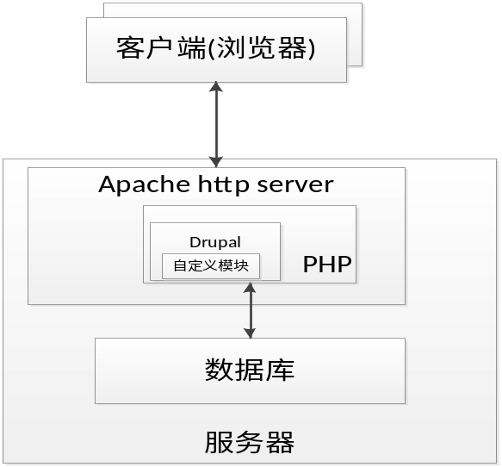
图3-4 系统预期部署设计方案

3.3.4 系统界面原型设计方案
- 首页 首页设计原型如图 3-5 所示。该设计图主要详细描述了
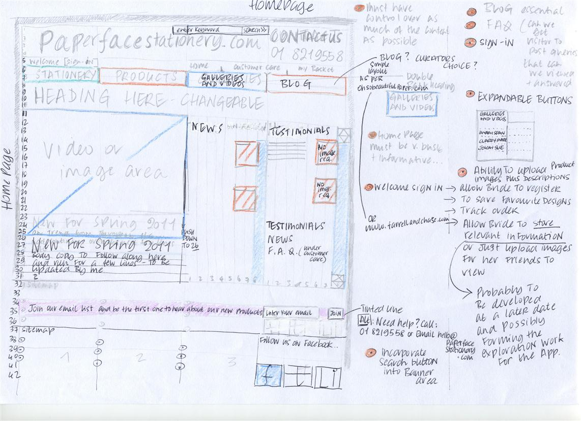
图3-5 平台首页设计图
应当置于首页的主要元素：主区域滚动的动态图片，右侧的新闻和获奖证书展示列，以及和其他页面共享的导航条和网站头。设计图也严格标明了各区域比例大小以便严格按照其进行实现。
- 产品展示 产品展示页设计如图3-6所示。该页除了具有公共部分外，主要定义了产品展示主区域和产品列表的布局和比例，以及定义了列表中应该以固定行数的文字陪缩略图的形式列出。且多出的部分需要用分页的方式列出。
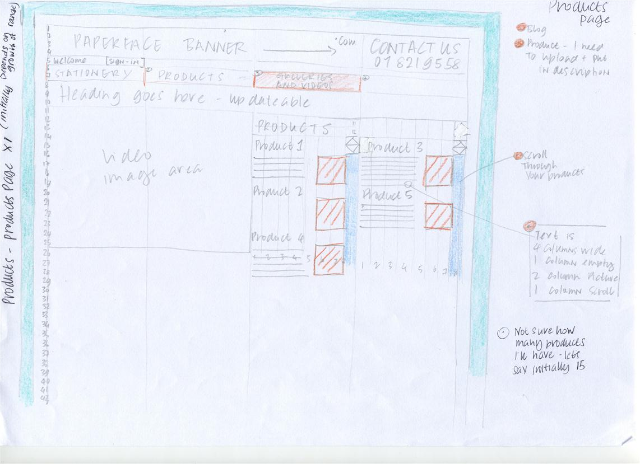
图3-6 产品展示页设计图

- 博客页面 博客页面的设计如图 3-7所示。博客页面需要包含用户博客自定义的标题，用户博客的介绍，图片或者视频，然后是用户的博客文章列表。右侧列需要给出搜索框以及其他用户的博客入口。

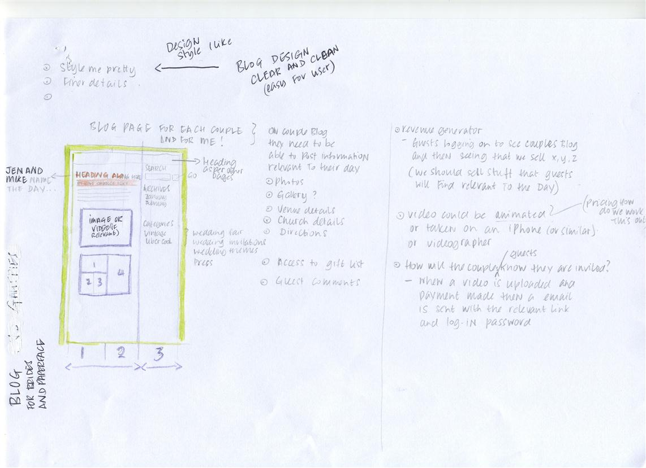
图 3-7 博客页面设计图

- 视频画廊展示 用于视频摄影作品展示的页面设计如图3-8所示。为保持网站风格作品展示页面布局同其他类似，右侧列为视频的列表，包含简介和缩略图的形式，也需要用分页区分多出部分。
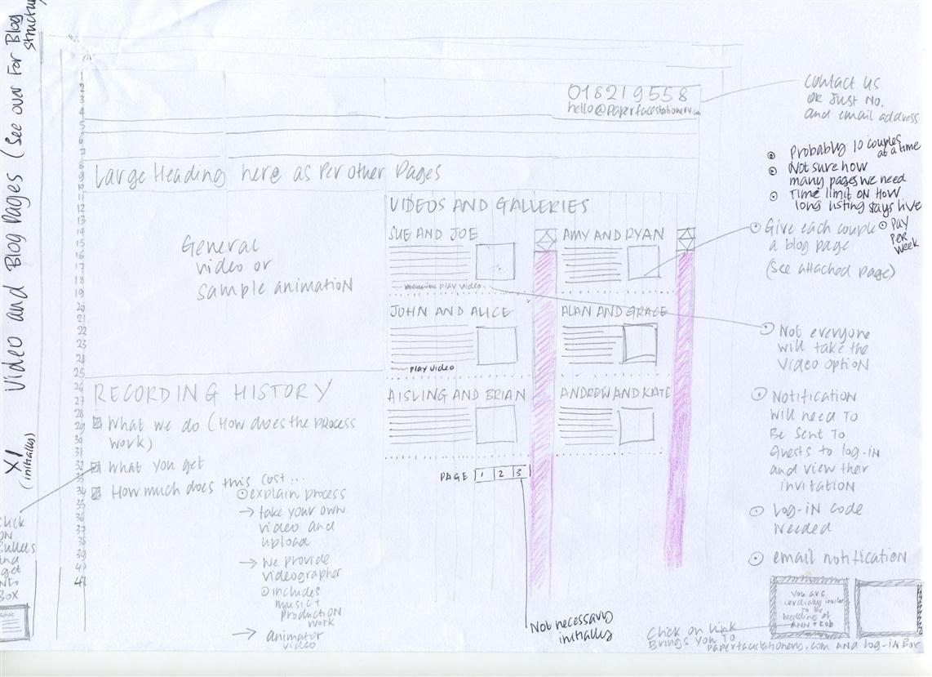
图 3-8 视频画廊展示页面

- 请柬定制 请柬定制的设计如图 3-9所示。请柬定制需要能预览采用的请柬模板，显示于页面的左区域，右侧列出用于定制请柬需要的各种数据表单项，例如请柬字体、颜色、边框粗细，以及购买数量。
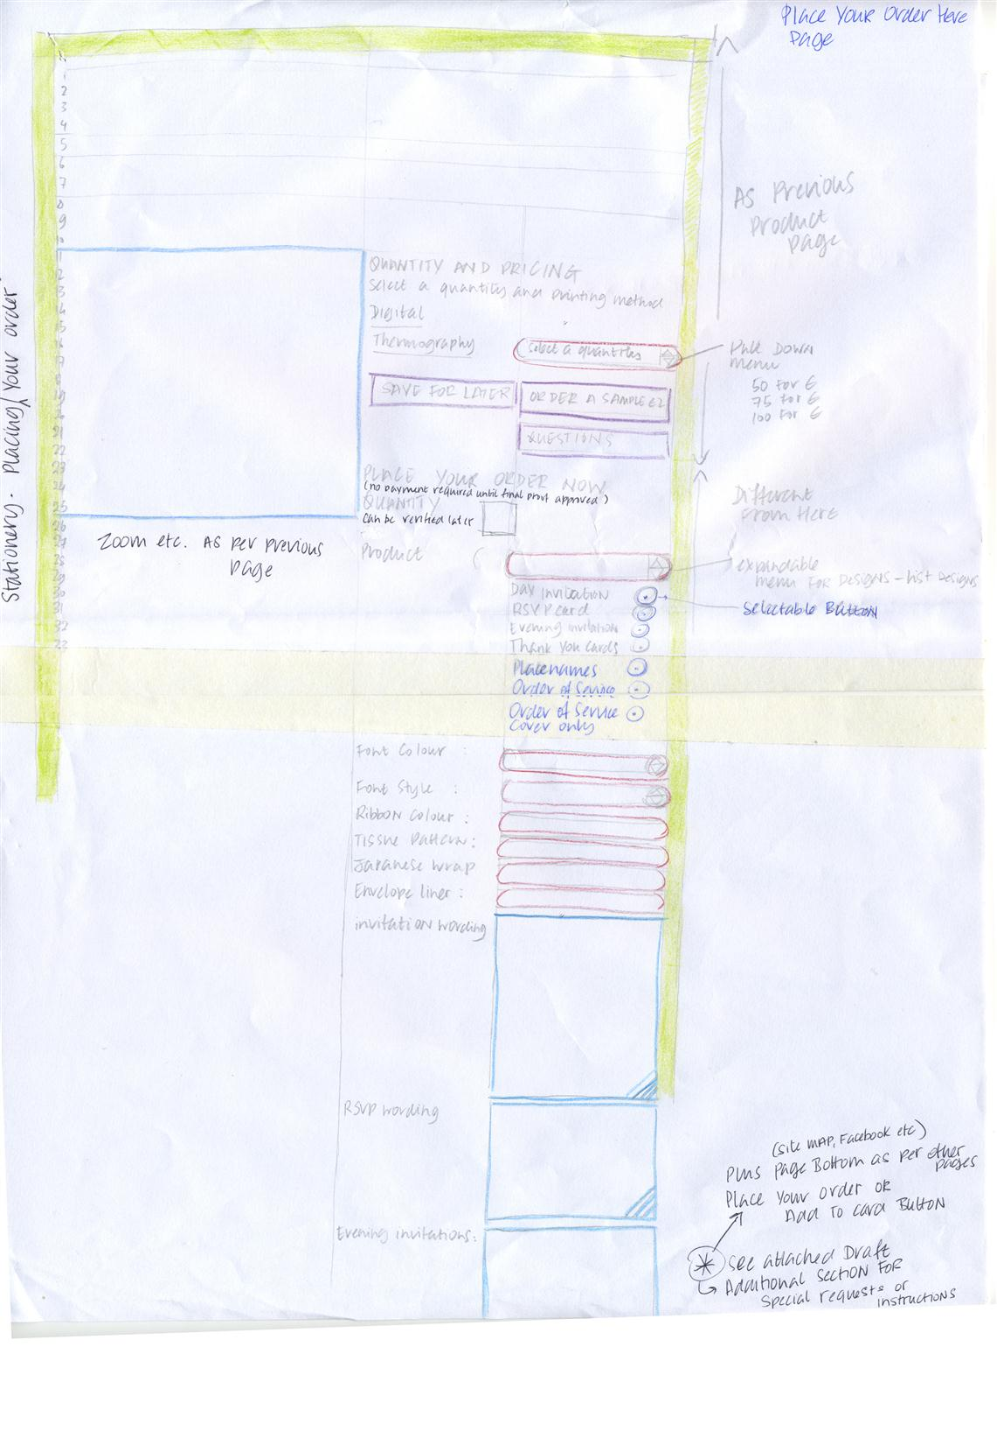
图 3-9 请柬定制设计图

3.3.4 系统主要实体关系设计方案
系统主要较为复杂业务存在于产品和博客两部分，主要数据库设计ER图如图3-10所示。所有网页的主要内容基本归为一类称作节点，节点包含节点类型这一关键属性，用于指定节点属于哪个类型，不同类型的节点具有不用的节点域，节点域可以是文本、图片等等，用专门的节点域表存储数据。这样可以实现系统在内容上的可扩展性。
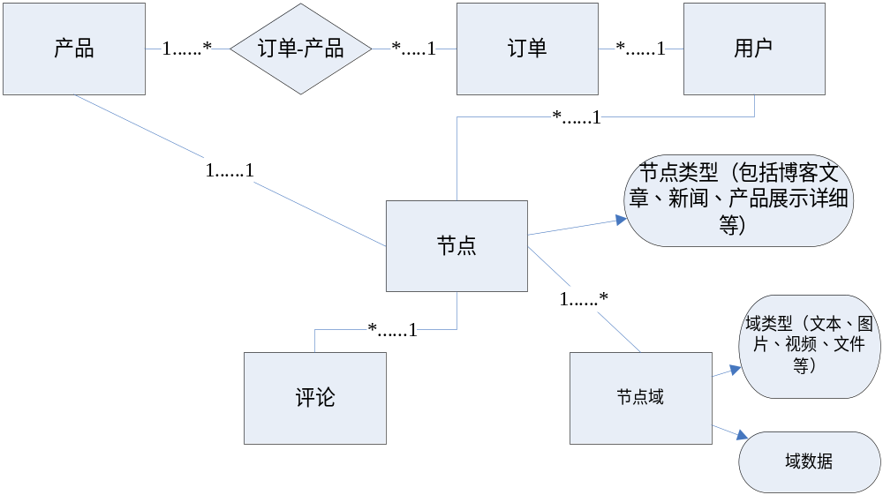
图3-10 主要数据实体关系ER图

4. 开发环境和开发工具

4.1 开发语言
使用的开发语言主要有：
PHP 5，JavaScript，CSS 3，Drupal 7（基于PHP的封装），SQL。

4.2 开发工具
使用的开发工具主要有：
UltraEdit 用于文本编辑和部分代码编写，Eclipse PDT 用于在Eclipse上开发PHP项目（Drupal的模块开发），Google Chrome浏览器(管理控制台可用于CSS 和 JS 调试)，Firefox firebug(用于CSS 和 JS 调试)，Sqlyog 7.1（图形化MySQL控制台），SVN server （用于本地版本控制的服务器），TortoiseSVN（可视化的SVN客户端），Windows Live mesh （用于远程登陆远程服务器和进行文件同步）。

4.3 开发环境
使用的开发环境配置如下：
操作系统：Windows 7 32-bit
http服务器： apache 2.2.21(Win32) mod_ssl/2.2.21 OpenSSL/0.9.8r
PHP版本： PHP/5.2.17
PHP文件执行内存限制：PHP memory limit 128MB
Drupal 内核版本：Drupal-core 7
数据库：MySQL 5

5. 项目进度安排、预期达到的目标

5.1 进度安排
项目进度及毕业设计（论文）工作安排见表5-1。
表5-1 项目进度及毕业设计（论文）工作计划表
起始时间 | 完成时间 | 计划工作内容 | 备注
2011.08.20 | 2011.9.25 | 项目需求与可行性分析
2011.09.26 | 2011.09.30 | 与甲方确认需求分析结果
2011.10.01 | 2011.10.25 | 概要设计、原型设计
2011.10.26 | 2011.11.05 | 准备并进行开题
2011.11.6 | 2011.11.20 | 技术储备、详细设计
2011.11.21 | 2012.03.01 | 编码实现至少80%
2012.03.02 | 2012.03.15 | 准备并进行中检
2012.03.16 | 2012.06.01 | 继续完善项目
2012.06.01 | 2012.07.01 | 撰写、修改论文，参加毕业答辩

5.2 预期达到的目标
（1）总体界面上应与给出的设计图尽可能一致，相似度应达到至少90%。
（2）功能上应完成所有与甲方确认好的功能点。
（3）性能上能在日均200人次以下访问量上正常运行。

6. 完成项目所需的条件和经费
6.1 已具备的条件
（1）已有一台具有公网IP端口映射的远程测试服务器，可以通过Windows Live Mesh 进行远程同步发布，便于进行测试和甲方随时监督项目进度。
（2）本地已搭建好相关开发环境，能与远程进行同步。
（3）已经拥有相关使用技术的较为全面的文档，在搜索引擎的帮助下，其他参考资料也很容易查阅。
6.2 需要的条件和经费
（1）某些资料的查阅需要借助于收费VPN，具体经费额度视使用VPN情况而定。
（2）实际测试可能需要购买一定的网络服务器空间，视情况由我方垫付后由甲方给予报销。

7. 预见的困难及应对措施
本项目开发过程中，可以预见的困难及应对措施如下：
（1）某些API在已有书上并无介绍
解决办法：上网找相关资料，参与讨论组或与维护者联系。
（2）某些细节无法100%按照设计完成，或完成所需代价过大
解决办法：与甲方协商修改细节，在甲方同意的情况下进行修改。
（3）对同一种说法的理解不一致，导致完成的部分甲方不满意
解决办法：随时保持沟通，用原型化逐步细化的方式进行开发。

参考文献
[1] 张立群. 杭州电子商务发展的策略研究[D]. 浙江：浙江工业大学，2011
[2] Todd Tomlinson. Beginning Drupal 7[M]. USA : apress® , 2010.
[3] Todd Tomlinson , John K VanDyk. Pro Drupal 7 Development: Third Edition[M]. USA : apress® , 2010.
[4] John K. VanDyk. Pro Drupal Development, Second Edition[M]. USA : apress® , 2008.
[5] 胡君， 张云来. 中小电子商务企业网站信用体系的建设——C2C电子商务市场信用机制研究[J]. 廊坊：廊坊师范学院学报(社会科学版)，2009,(06):77-83.
[6] 徐琳. 电子商务网站竞争力评价指标体系研究[J]. 大连：东北财经大学，2010,(07):38-44.
[7] 车元媛. 基于用户的电子商务网站可用性研究[J]. 鞍山：软件，2011,10(3):55-61.
[8] 方擎. Drupal高手建站技术手册[M]. 北京：电子工业出版社，2010.
[9] 陈韵，胡晶. 发展企业电子商务网站的对策分析[J]. 湖南：湖南工程学 院学报(社会科学版)，2011,34(04):22-29.
[10] 陈力. 电子商务企业成本控制探析[D]. 江西：江西财经大学，2010.

附件1：哈尔滨工业大学毕业设计（论文）任务书
姓 名：XXX 院（系）：软件学院
专 业：软件工程 学 号：1083710NNN
任务起止日期： 2011年08月01日 至 2012年 05月 20日
毕业设计（论文）题目：

基于Drupal框架的在线婚庆电子商务服务平台的设计与实现

立题的目的和意义：
随着互联网的发展，电子支付手段的日益完善，传统的仅仅用网站进行公司宣传和产品展示的方式已经不能满足顾客的需要，与电子商务结合的动态服务平台的形式才能更好地为顾客服务，更多地为商家创造商业价值。
对于像Paperface公司一样的中小型企业来讲，电子商务能给它们带来许多新的客户和基于，它能够解决Ppaerface公司面临的许多困难和问题。
技术要求和主要内容：
利用基于PHP动态网页技术发布的的开源内容管理系统Drupal 进行定制和二次开发，构建一个满足客户要求的电子商务服务平台辅助客户进行的商业运营活动。

进度安排：
起始时间 完成时间 计划工作内容 备注
2011.08.20 2011.9.25 项目需求与可行性分析
2011.09.26 2011.09.30 与甲方确认需求分析结果
2011.10.01 2011.10.25 概要设计、原型设计
2011.10.26 2011.11.05 准备并进行开题
2011.11.6 2011.11.20 技术储备、详细设计
2011.11.21 2012.03.01 编码实现至少80%
2012.03.02 2012.03.15 准备并进行中检
2012.03.16 2012.05.01 继续完善项目
2012.05.02 2012.06.20 撰写、修改论文，参加毕业答辩

同组设计者及分工：
无
指导教师意见：

签 名：

年 月 日
教研室主任意见：

签 名：

年 月 日

附件2：本科毕业设计(论文)开题检查意见表
基地指导教师意见（需写具体内容）
签 字：
年 月 日
校内指导教师意见（需写具体内容）
签 字：
年 月 日
开题检查小组意见
结论：◎ 通过  ◎ 警告  ◎ 不通过  具体意见： | 评委签字：  年 月 日

